BÁZISINTÉZMÉNYI BEMUTATKOZÁS

- ADATOK:
Intézmény: Gyulai Implom József Általános Iskola
Cím: 5700, Gyula, Béke sgt.49.
OM azonosító:202 978
Kapcsolattartó és koordinátor: Szintai Éva, Nagy Mária
Elérhetőségek: +36/66/ 560-140, +36/ 30/ 812-2672, implom@implom.hu, szintaieva@freemail.hu, nagym@freemail.hu

- A bázisintézményi cím jelentősége

A Gyulai Implom József Általános Iskola első ízben nyerte meg a nemzetiségi bázisintézményi címet, ami nagy büszkeséggel tölt el bennünket! Igyekszünk hagyományainkra és innovációinkra támaszkodva megfelelni a kihívásnak.
Intézményünkben az 1959/60-as tanév óta folyik német nemzetiségi nyelvoktatás minden évfolyamon az „a” osztályokban. Az elmúlt tanévben rendezvénysorozattal ünnepeltük az ezen típusú nyelvoktatás bevezetésének 60-ik évfordulóját. Elmondhatjuk tehát, hogy a mi intézményünkben tényleges hagyománya van a német nemzetiségi oktatásnak. Melynek szerves része, fontos eleme a népismeret oktatása is. Szokásainkat a tanév rendjéhez igazítva, ősztől tavaszig intenzíven ápoljuk, a még élő hagyományokat megőrizzük, és a még esetleges ismeretlen elemeket igyekszünk feltárni. Ezekkel tudjuk a tanulóknak segíteni a nemzetiségi létük megélését, az identitástudatuk kialakítását.
Békés megye soknemzetiségű megye, érdemes az egyes ünnepkörhöz kapcsolódó hagyományokat más nemzetiségek hagyományaival összehasonlítani. Feltárva az együttélésből fakadó azonosságokat és különbségeket. Elengedhetetlen feladatunk a feltárt és aktívan ápolt tradíciók átörökítése a jövő generációjának. Az egész régióban példát, átvehető mintákat szeretnénk mutatni hagyományaink ápolásával, megélésével!

- A jó gyakorlatok, innovációk bemutatása

- Címe: Hagyományőrzés az évszakok változásának jegyében
- Célja: Az intézmény által évek óta gyakorolt ünnepkörökhöz fűződő szokások feldolgozási sokszínűségének bemutatása különböző formában
- Célcsoport: óvodától az iskola felső tagozatáig
- A jó gyakorlat rövid leírása:
A hagyományápolás az egész tanévet átfogóan, a régi emberek életritmusához, az évszakok változásához igazodva valósul meg az iskolában.
Az őszi időszak a betakarítást és a szüretet fogja át. A tanulók megismerik a szürethez kapcsolódó szokásokat, szőlőpréselés, szőlőlopás, szüreti mulatságok hagyományait. Az őszi termések lehetőséget kínálnak a régi, kétkezi tevékenységek felidézésével a manualitás fejlesztéséhez, a barkácsoláshoz, a felhasználási folyamatok sokszínűségének kihasználásához.

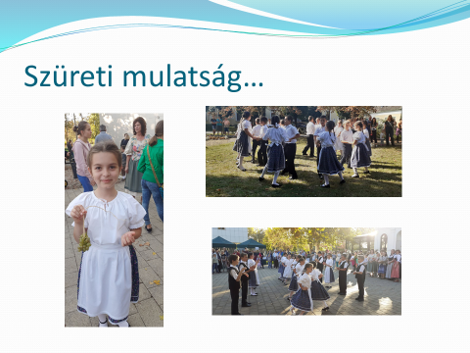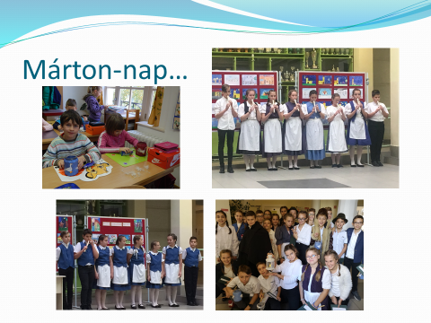
A Márton-nap magában foglalja a legenda felidézését változatos módokon: dramatizálással, dekorációk és lampionok készítésével, rajzokkal, az ebből készült kiállítással. A naphoz fűződő népszokások és gasztronómiai sajátosságok megidézése is lehetővé válik a városi rendezvényekbe való bekapcsolódással.
A téli ünnepkörről alkotott ismereteiket a tanórai felidézést követően vetélkedő formájában bővíthetik tanulóink. Ez a kedvelt munkaforma is több tanulói produktummal szolgál.
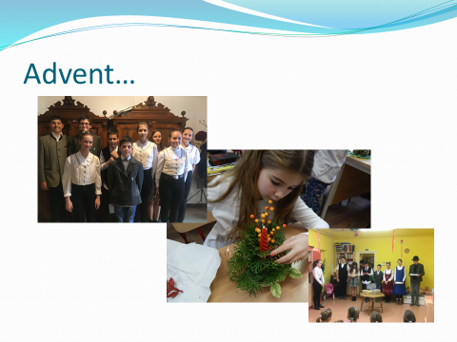
A német nemzetiség általános és helyi történelmének megismerése fontos alkotóeleme az ősökről alkotott képnek. A málenkij robot gyulai vonatkozású történéseivel rendhagyó óra keretében árnyalhatják és bővíthetik történelmi ismereteiket és e mellett világképüket tanulóink.

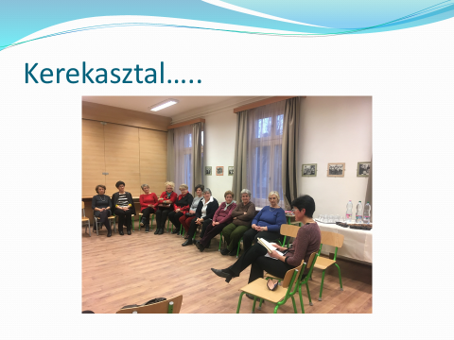
A böjti és húsvéti hagyományok gazdag tárházát csapatverseny keretében idézik fel a gyerekek. A tanévet a helyi pünkösdi hagyományok felelevenítése zárja, ahol szintén kapcsolódunk a városi rendezvényekhez.

